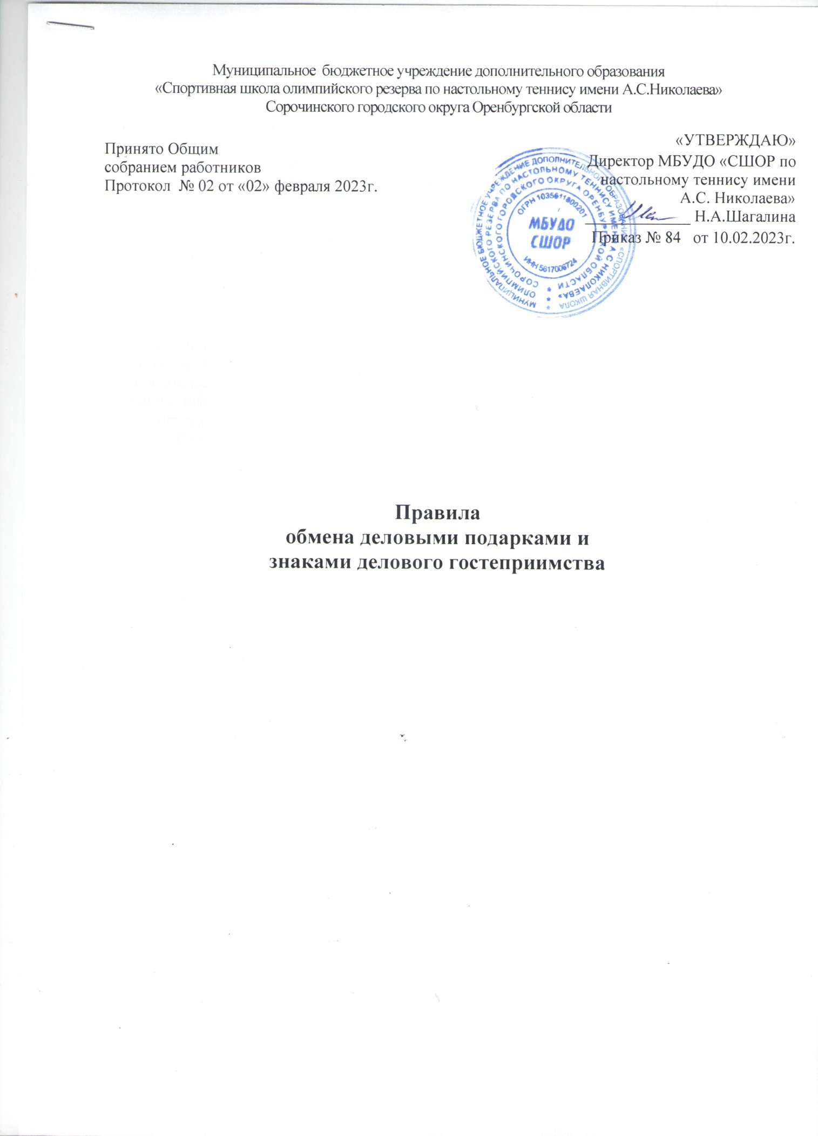

Муниципальное бюджетное учреждение дополнительного образования
«Спортивная школа олимпийского резерва по настольному теннису имени А.С.Николаева»
Сорочинского городского округа Оренбургской области
«УТВЕРЖДАЮ»
Директор МБУДО «СШОР по настольному теннису имени
А.С. Николаева»
_____________ Н.А.Шагалина
Приказ № 84 от 10.02.2023г.

Приказ № ___ от «____»____2015г.
Принято Общим
собранием работников
Протокол № 02 от «02» февраля 2023г.

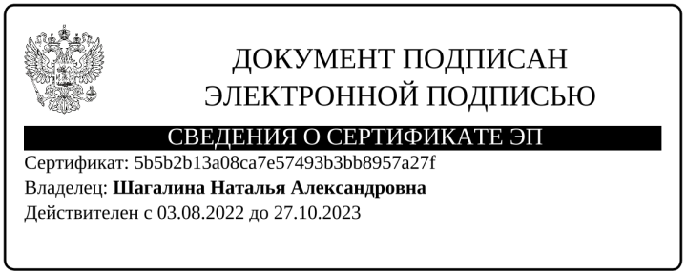

Правила
обмена деловыми подарками и
знаками делового гостеприимства

- Общие положения

1.1. Настоящие Правила обмена деловыми подарками и знаками делового гостеприимства (далее - Правила) в МБУДО «СШОР по настольному теннису имени А.С.Николаева» (далее – Учреждение) разработаны в соответствии с положениями Конституции Российской Федерации, Закона о противодействии коррупции, иных нормативных правовых актов Российской Федерации, Кодексом этики и служебного поведения работников учреждения и основаны на общепризнанных нравственных принципах и нормах российского общества и государства.
1.2. Целями Правил являются:
- обеспечение единообразного понимания роли и места деловых подарков, корпоративного гостеприимства, представительских мероприятий в деловой практике учреждения;
- осуществление хозяйственной и иной деятельности учреждения исключительно на основе надлежащих норм и правил делового поведения, базирующихся на принципах защиты конкуренции, качества товаров, работ, услуг, недопущения конфликта интересов;
- определение единых для всех работников требований к дарению и принятию деловых подарков, к организации и участию в представительских мероприятиях;
- минимизирование рисков, связанных с возможным злоупотреблением в области подарков, представительских мероприятий. Наиболее серьезными из таких рисков являются опасность подкупа и взяточничества, несправедливость по отношению к контрагентам, протекционизм внутри учреждения.
1.3. Учреждение исходит из того, что долговременные деловые отношения, основанные на доверии, взаимном уважении и взаимной выгоде, играют ключевую роль в достижении успеха
учреждения.
1.4. Отношения, при которых нарушается закон и принципы деловой этики, вредят репутации учреждения и честному имени ее работников и не могут обеспечить устойчивое долговременное развитие учреждения. Такого рода отношения не могут быть приемлемы в практике работы учреждения.
1.5. Работникам, представляющим интересы учреждения или действующим от его имени,
важно понимать границы допустимого поведения при обмене деловыми подарками и оказании
делового гостеприимства.
  - При употреблении в настоящих Правилах терминов, описывающих гостеприимство: «представительские мероприятия», «деловое гостеприимство», «корпоративное гостеприимство», все положения данных Правил применимы к ним равным образом.

2. Правила обмена деловыми подарками и знаками делового гостеприимства

2.1. Обмен деловыми подарками в процессе учебно-тренировочной, хозяйственной и иной деятельности и учреждение представительских мероприятий является нормальной деловой практикой.
2.2. Работники могут дарить третьим лицам и получать от них деловые подарки, организовывать и участвовать в представительских мероприятиях, если это законно, этично и
делается исключительно в деловых целях, определенных настоящими Правилами.
2.3. Стоимость и периодичность дарения и получения подарков и (или) участия в представительских мероприятиях одного и того же лица должны определяться производственной необходимостью и быть разумными. Это означает, что принимаемые подарки и деловое гостеприимство не должны приводить к возникновению каких-либо встречных обязательств со стороны получателя и (или) оказывать влияние на объективность его (ее) деловых суждений и решений.
2.4. При любых сомнениях в правомерности или этичности своих действий работники обязаны поставить в известность своих непосредственных руководителей и проконсультироваться с ними, прежде чем дарить или получать подарки, или участвовать в тех или иных представительских мероприятиях.
2.5. Руководитель учреждения и работники не вправе использовать служебное положение в
личных целях, включая использование собственности учреждения, в том числе:
- для получения подарков, вознаграждения и иных выгод для себя лично и других лиц в процессе ведения дел учреждения, в том числе как до, так и после проведения переговоров о
заключении гражданско-правовых договоров (контрактов) и иных сделок;
- для получения услуг, кредитов от аффилированных лиц, за исключением кредитных учреждений или лиц, предлагающих аналогичные услуги или кредиты третьим лицам на сопоставимых условиях, в процессе осуществления своей деятельности.
2.6. Работникам не рекомендуется принимать или передавать подарки либо услуги в любом виде от контрагентов или третьих лиц в качестве благодарности за совершенную услугу или данный совет. Получение денег в качестве подарка в любом виде строго запрещено, вне зависимости от суммы.
2.7. Учреждение не приемлет коррупции. Подарки не должны быть использованы для дачи или получения взяток или коммерческого подкупа.
2.8. Подарки и услуги, предоставляемые организацией, передаются только от имени учреждения в целом, а не как подарок от отдельного работника.
2.9. В качестве подарков работники должны стремиться использовать в максимально допустимом количестве случаев сувениры, предметы и изделия, имеющие символику учреждения.
2.10. Подарки и услуги не должны ставить под сомнение имидж или деловую репутацию учреждения или ее работника.
2.11. Работник, которому при выполнении трудовых обязанностей предлагаются подарки или иное вознаграждение, как в прямом, так и в косвенном виде, которые способны повлиять на принимаемые им решения или оказать влияние на его действия (бездействие), должен:
- отказаться от них и немедленно уведомить своего непосредственного руководителя о факте предложения подарка (вознаграждения);
- по возможности исключить дальнейшие контакты с лицом, предложившим подарок или вознаграждение, если только это не входит в его трудовые обязанности;
- в случае, если подарок или вознаграждение не представляется возможным отклонить или возвратить, передать его с соответствующей служебной запиской руководителю учреждения и
продолжить работу в установленном в учреждения порядке над вопросом, с которым был связан подарок или вознаграждение.
2.12. При взаимодействии с лицами, замещающими должности государственной (муниципальной) службы, следует руководствоваться нормами, регулирующими этические нормы и правила служебного поведения государственных (муниципальных) служащих.
2.13. Для установления и поддержания деловых отношений и как проявление общепринятой вежливости работники могут презентовать третьим лицам и получать от них представительские подарки. Под представительскими подарками понимается сувенирная продукция (в том числе с логотипом организаций), цветы, кондитерские изделия и аналогичная продукция.

3. Область применения

3.1. Настоящие Правила подлежат применению вне зависимости от того, каким образом
передаются деловые подарки и знаки делового гостеприимства - напрямую или через
посредников.

